ČESKÝ JAZYK A LITERATURA

Povinný úkol k odevzdání: Písemně vypracovat pracovní list atd.) viz níže str.2. List si zkopírujte do wordu, vyplňte nebo pracujte přímo do něj. Odešlete na e-mailovou adresu svého třídního učitele.
Termín zadání: 23. 3. 2020
Termín odevzdání: 29. 3. 2020 (včetně)

ČTENÍ

Povinný úkol k odevzdání: pokračování v hlasitém a plynulém čtení cca 15 min, tichém čtení s porozuměním v rámci povinné četby (čtvrtá kniha do čtenářského deníku – k odevzdání 30. dubna 2020).

Pracovní list z českého jazyka 2. (týden 23. 3. – 29. 3. 2020)
- Vypracuj.
a, Doplňte souhlásky
Zá_ka v láhvi, zásu_ka od stolu, rozzuřený le_, dřevěná lou_ka, čtyřka a pě_ka, vítě_ utkání, drahý ko_, skleněná mi_ka, vysoká vě_, sto_ slámy, pěkná fo_ka, zbytečná há_ka, nebezpečný ha_, šedá my_š, přísný sou_ce, moudrý vlá_ce, tenká ni_ka, řekl několik slo_, vysoký slou_.

b, Vypište podstatná jména rodu mužského a určete jejich životnost a vzor. Určování životnosti/neživotnosti vyčteš v učebnici str. 117,118/1

podst. jméno rodu mužského | živ./neživ. | vzor

- Podstatná jména v závorkách napište ve správném tvaru a za něj napište jejich vzor ve správném tvaru.
Večer jsme šli do (sad) sadu - hradu . V (sad) ___________________ zpívali (slavík)_________________________ a voněly rozkvetlé (květ) ______________________________ na jabloni. (Čmelák) ________________________________ bzučeli. Bez (svetr) _________________________ nám bylo chladno. Bydlíme v (domek) __________________________ u (les) _________________________ . Po (oběd) ___________________________ pojedeme s (tatínek) ________________________________na (výlet) _______________________________ k (rybník) ________________________________ . Pojedeme (vlak) ____________________________ . Zavoláme i (Petr) _____________________________ , aby jel s námi.

- Doplňte tvary podstatných jmen.
1.pád č.j. | 3. pád č.j. | 6. pád č.j. | 1. pád č. mn. | 4. pád č.mn. | 7. pád č. mn.
osel
slon
sysel
červ
mýval
sob
los

Další úkoly k procvičení: DOBROVOLNÉ!!! Neposílejte zpět ke kontrole.

- Doplňte i/y.
Na návs_ zastav_ automobil_ pod l_pam_. Voz_ky se zavazadl_ připravili před hal_. Sol_ přidávají do krmné směs_ pro lam_ i antilop_. V_bírali si zábradl_ s jednoduchými tyčkam_. Ž_jeme ve středu Evrop_ na severní polokoul_. V prales_ch žijí plaz_, goril_ a rozmanité šelm_. Příkaz_ v_pravčího jsem s dětm_ nesly_šela. Ukaž m_ světadíl_. Včel_ op_lovaly květ_ bříz_. Na neb_ se zjev_ly zajímavé úkaz_. Závodníkov_ jsme přáli v_tězstv_. Na zem_ sedí děti s op_čkam_ a v pozad_ jsou afričtí buvol_.

- Doplňte i/y. Rozlišuj 1.,4. a 7. pád množného čísla
Slyš_ ps_, ps_ štěkaj_, jdou se ps_, zkoumají sokol_, sleduje lv_, lv_ odpočívají, se lv_ nepočítal, sokol_ se přestěhovali, provádět v_cvik se sokol_, cesta lemovaná větrolam_, zahlédneme i los_, velbloud_, buvol_, dikobraz_, oddělení se sup_

MATEMATIKA

Jednotlivá cvičení vypracujte na papír a odešlete na e-mailovou adresu svého třídního učitele.
Termín zadání: 23. 3. 2020
Termín odevzdání: do neděle 29. 3. 2020 (včetně)

- Jízdní řády
- učebnice str. 39/1, 2, 3 písemně na papír Odevzdat.

- Jednotky délky
- učebnice str. 44 – stranu projděte ústně
- učebnice str. 44/5, 6 vypracovat na papír Odevzdat.

- Jednotky hmotnosti
- učebnice str. 45- stranu projděte ústně
- učebnice str. 45/4, 6, 7, 8 Odevzdat.

Dobrovolné procvičování jednotek délky a hmotnosti. Neodevzdávejte.
Pamatuj!!!
1000 mm = 100 cm = 10 dm = 1m 1000 m = 1km

3 m = 300 cm 58 mm = 5 cm = 8 mm
9 m = dm 64 mm = cm = mm
4 km = m 72 mm = cm = mm
10 cm = mm 60 mm = cm = mm
1 km = m 96 mm = cm = mm
8 dm = mm 8 mm = cm = mm
7 m = mm 170mm = cm = mm
6 km = m 43 cm = dm = cm
4 m = cm 932 cm = dm = cm
9 dm = cm 470 cm = dm = cm
2 cm = mm 109 cm = dm = cm
40 cm = dm 77 cm = dm = cm
60 mm = cm 185 cm = dm = cm
50 cm = mm 754 cm = dm = cm
30 dm = m 2 km = m
80 cm = dm 121 km = m
9 dm = cm 53 000 m = km
7 m = dm 7000 m = km

Pamatuj!!!
1000 g = 1 kg 1 q = 100 kg 1 t = 1000 kg

230 kg = g 6000 g = kg 12 t = kg
45 kg = g 1000 g = kg 37 t = kg
128 kg = g 58 000 g = kg 1 t = kg
3 kg = g 721 000 g = kg 6 t = kg
7 kg = g 935 000 g = kg 98 t = kg
186 kg = g 12 000 g = kg 500 t = kg
674 kg = g 26 000 g = kg 370 t = kg
19 kg = g 63 000 g = kg 15 t = kg
51 kg = g 581 000 g = kg 48 t = kg
82 kg = g 105 000 g = kg 175 t = kg

300 kg = g 52 kg = g
4 kg = g 42 t = kg
95 kg = g 3 kg = g
3 kg = g 83 000 kg = t
27 000 g = kg 14 000 kg = t
8 t = kg 423 kg = g
8000 g = kg 6 t 230 kg = kg
11 000 g = kg 4 t 506 kg = kg
760 kg = g 9 t 101 kg = kg
48 000 g = kg 2 kg 350 g = g
36 000 kg = t 8 kg 635 g = g
13 000 kg = t 5 kg 703 g = g
15 kg = g 4 t 170 kg = kg
75 000 kg = t 9 kg 710 g = g

PŘÍRODOVĚDA
Přírodověda- úkol na týden od 23.3. do 27.3.2020
1) Přečíst kapitolu Ekosystém louka od strany 44 do strany 49. Rozděl si na dvě hodiny. 1. hodinu pročti a zapamatuj si ROSTLINY NA LOUKÁCH a 2. hodinu ŽIVOČICHOVÉ NA LOUKÁCH
Nauč se poznávat rostliny a živočichy podle obrázků na straně 44-45.
Důležité k zapamatování!!!
ROSTLINY NA LOUKÁCH
Na loukách rostou převážně luční trávy – bojínek, srha, psárka. Mají podobnou stavbu těla jako obilniny. Slouží jako krmivo pro hospodářská zvířata. Rostou zde i byliny – pampelišky, kohoutek luční, kopretiny, zvonky, jetel, šťovík. Některé byliny jsou jedovaté – pryskyřník prudký, ocún jesenní.Keře a stromy zde většinou nejsou.Louky se sekají 2x ročně.
ŽIVOČICHOVÉ NA LOUKÁCH
Bezobratlí – saranče a kobylky. Saranče je býložravec, kobylka všežravec.
Včela medonosná žije v úlu. Královna-matka klade vajíčka. Samečci-trubci oplodní královnu a uhynou. Dělnice se starají o chod úlu. Čistí úl, krmí larvy, staví voskové pláty, sbírají pyl a nektar, vyrábějí med. Zajišťují opylení rostlin.
Čmeláci si staví hnízdo v zemi, opylují rostliny. Motýli také opylují rostliny.
Obratlovci - ptáci – vrabec polní je všežravec, čáp bílý se živí žábami a hmyzem.
Savci – sysel obecný je býložravec, krtek obecný je hmyzožravec.
Plazi – ještěrka obecná, živí se hmyzem, pavouky, slimáky.

Úkol k odevzdání v týdnu 23. – 27. března Piš rovnou do textu na počítači a odešli ke kontrole na adresu renata.zelenkova@zsuj.cz
1) Napiš názvy trav, které si pamatuješ. Pokud si je nepamatuješ, opiš je z učebnice.

2) K čemu slouží trávy z luk?
3) Jaké byliny rostou na louce?
4) Napiš názvy některých jedovatých rostlin z luk.
5) Co se stane s loukami, o které nikdo nepečuje?
6) Napiš, co si pamatuješ o životě včel. Pojmenuj zástupce jednotlivých úkolů v úlu.

7) Napiš ptáky na louce. Čím se živí?
8) Napiš savce na louce. Čím se živí?
9) Pamatuješ si z nižších ročníků fáze života motýla? Motýl naklade vajíčka a co se děje dál?

10) Zakresli tělo trávy podle str 46.

11) Pojmenuj živočichy na obrázcích.
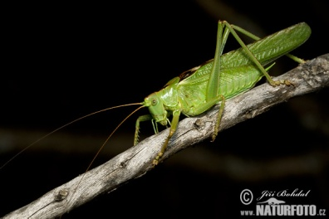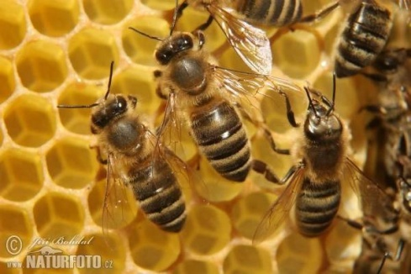

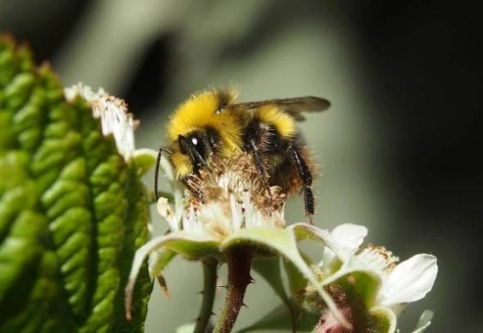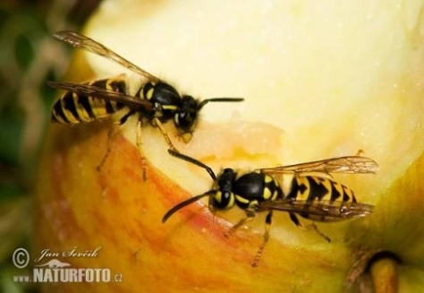

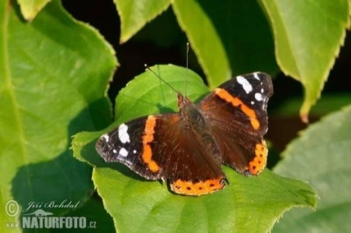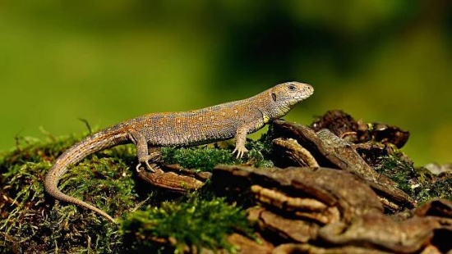

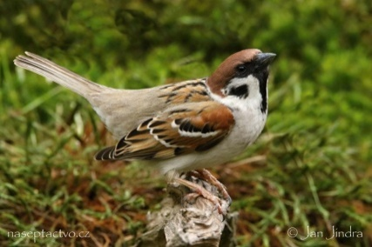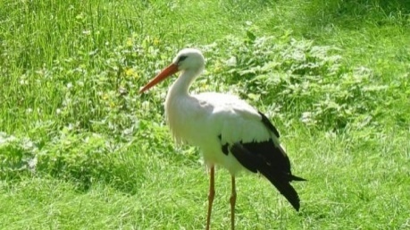

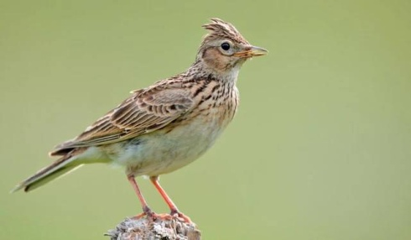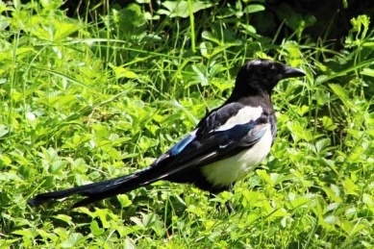

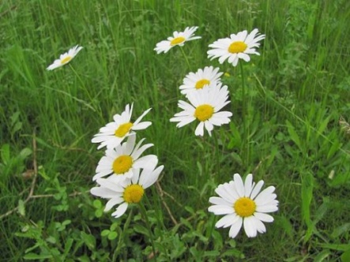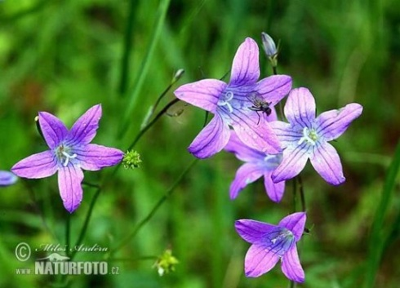

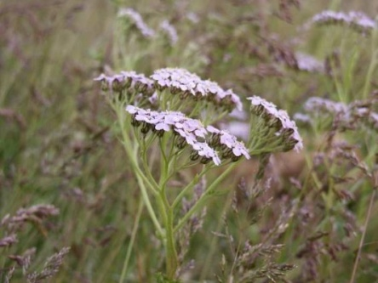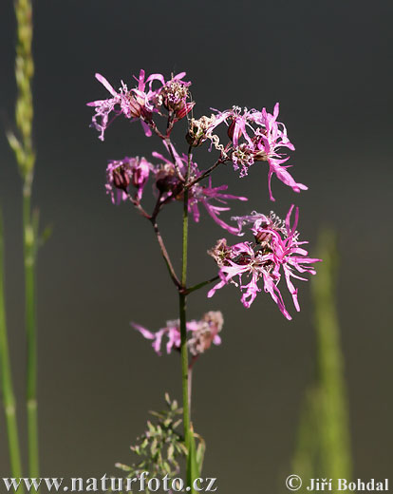

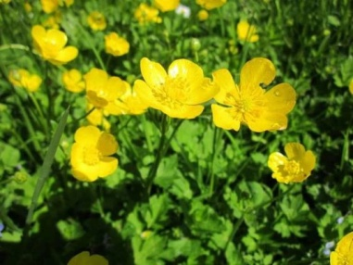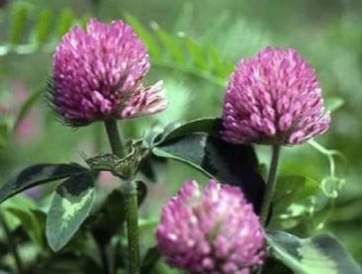

VLASTIVĚDA
Práce k odevzdání do 27. března na adresu renata.zelenkova@zsuj.cz
Vyplňte rovnou do zadání na počítači a odešlete e-mailem.
Kontrola probrané látky „Jak měříme čas a poznáváme dějiny“

1) Do kterého století zařadíš tyto roky? Zapiš.
155 = 906 = 245 =
863 = 1 306 = 458 =
1 740 = 1 918 = 2020=

2)Památky naší minulosti jsou uchovávány ve zvláštních zařízeních. Roztřiď památky z nabídky tam, kam patří.
Staré dopisy, obrazy, knihy, noviny a časopisy, hliněné nádoby, sochy, historické zbraně, rukou psané listiny, staré fotografie, mince z různých dob.
archiv knihovna muzeum galerie

3) Vytvoř časovou osu vaší rodiny. Vyznač na ní rok svého narození a roky, kdy se narodili tvoji sourozenci (případně, podle tvého uvážení i rodiče a prarodiče). Můžeš vyznačit i jiná pro tebe důležitá data – u nich připiš, co se událo.

___1950__________________________2000_______________2010_______________________2020

4) Umíš převádět jednotky času?
1 hodina = minut 1 minuta = sekund 1 den = hodin
1 rok = dní 3 hodiny = minut 1 týden = hodin
březen = dní 5 let = měsíců 4 roky = dní

Vlastivěda samostudium – přečíst stranu 72 – 74 Staří Slované
Zkuste si odpovědět na otázky. Příští týden opět dostanete pracovní list s otázkami na tuto kapitolu.

HV, VV, PV, TV
Zpívej si, maluj a vyráběj podle nálady, co chceš….
Máš doma švihadlo? Pokud ano, super, pokud ne, rodiče to určitě zařídí
Zkus si ŠKOLKU PŘES ŠVIHADLO (já i tví rodiče ji určitě také skákali )
Pamatuj, při tomto úkolu spoléhám na tvou pravdomluvnost a poctivost.
ŠKOLKA PŘES ŠVIHADLO: 10x přeskok snožmo
9x přeskočte švihadlo střídavě levou a pravou nohou (jako chůze)
8x jen pravou nohou
7x jen levou nohou
6x přeskočte snožmo, ale se skříženýma nohama
5x snožmo, ale točte švihadlem dozadu
4x přeskočte pravou nohou, švihadlem točte dozadu
3x přeskočte levou nohou, švihadlem točte dozadu
2x střídavě pravou, levou, švihadlem točte dozadu
1x vajíčko – skákej snožmo a při posledním skoku zkřiž ruce. Vznikne ti smyčka, kterou musíš proskočit

PS. POZOR na lustry

